Till boende på Mårdstigen/ Lostigen Brf Bergshamra, 2024-04-19
Information och beställning markiser
Nu har ni möjlighet att beställa markiser till era balkonger via Sehed Tresson. Använd bifogat beställningsdokument på sista sidan för att göra din beställning.
- TERRASSMARKIS
Väggmontage, endast för balkonger högst upp
Räckesstolpar/ stomme kulör RAL 7047-Ljusgrå
Markisväv; Sandatex 15-79
Pris: 26 500 kr ex moms (33 125 kr inkl. moms)
Betalningsvillkor och leverans
SeHed Tresson kommer att fakturera er efter utfört arbete. Vi återkommer med leveransdatum när vi tagit emot samtliga beställningar.
Beställningen är bindande. Montering kommer att vara det sista som görs, efter att ställningar är nedtagna. Rotavdrag är inte möjligt enligt Skatteverket att använda i dessa fall.
Tillträde till lägenhet vid montage
Observera att det vid montering av markisen, krävs att någon finns på plats för att möjliggöra tillträde till lägenheten.
Med vänliga hälsningar,
Jonas Olsson
SeHed Tresson
08-603 88 65

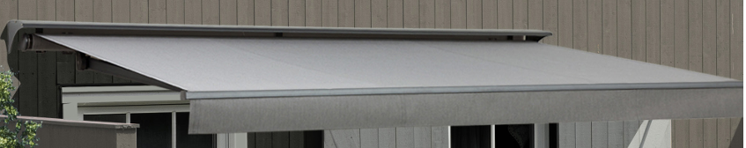
Markis monteras på vägg
Markis, obs ej rätt kulör på tyg eller stomme.

Lämna beställningen i brevlådan som sitter på vår etablering.
För att beställningen skall bli giltig förutsätts det att ni har lämnat in ett skriftligt markisavtal till föreningen.
Markera ditt val med kryss i rutan
1 st balkongmarkis ( Väggmontage)
Pris: 26 500 kr exkl moms
Pris: 33 125 kr inkl moms

Senast 15/5 2024 vill vi ha din beställning för att planera och beställa nya markiser. Observera att beställningen är bindande.

Namn:
Adress:
Lägenhetsnr:
Telefon:
E-post:

Härmed beställer jag markiser via SeHed Tresson. Nedan underskrift bekräftar beställningen:

Underskrift Ort och datum

